Een overzicht van tien gebeurtenissen uit de afgelopen twintig jaar.
Maak met je een groepje een rangorde in de mate van belangrijkheid. Welke gebeurtenis vinden jullie het belangrijkst en welke het minst belangrijk in jullie leven? De gebeurtenis op nummer 1 is het allerbelangrijkst en de gebeurtenis op de 10e plaats vinden jullie het minst belangrijk. Vervolgens leggen jullie je rangorde uit en dit doen jullie door middel van verschillende argumenten.

Gebruik voor het maken van de rangorde onderstaande hulpvragen en de doe het zo.

Hulpvragen:
- Wat weten jullie al over de gebeurtenis en heb je er al eens bij stilgestaan?
- Hoe groot zijn de gevolgen van de gebeurtenis voor jullie leven nu?
- Welke gebeurtenis zullen jullie je nog over 20 jaar herinneren?
- Op welke manier spreekt een gebeurtenis jullie aan?
- Waarom zou de gebeurtenis wel of niet belangrijk voor iemand zijn?

Doe het zo:
Onze ranglijst
Nummer 1 (noem gebeurtenis) …………………………………………………………………………
Nummer 2 (noem gebeurtenis) …………………………………………………………………………
Nummer 3 (noem gebeurtenis) …………………………………………………………………………
Nummer 4 (noem gebeurtenis) …………………………………………………………………………
Nummer 5 (noem gebeurtenis) …………………………………………………………………………
Nummer 6 (noem gebeurtenis) …………………………………………………………………………
Nummer 7 (noem gebeurtenis) …………………………………………………………………………
Nummer 8 (noem gebeurtenis) …………………………………………………………………………
Nummer 9 (noem gebeurtenis) …………………………………………………………………………
Nummer 10 (noem gebeurtenis) ………………………………………………………………………

Verantwoording ranglijst
Wij zijn tot deze volgorde gekomen, omdat (geef verschillende argumenten).
…………………………………………………………………………………………………………………………..
…………………………………………………………………………………………………………………………..
…………………………………………………………………………………………………………………………..
…………………………………………………………………………………………………………………………..
…………………………………………………………………………………………………………………………..
…………………………………………………………………………………………………………………………..
…………………………………………………………………………………………………………………………..
…………………………………………………………………………………………………………………………..
…………………………………………………………………………………………………………………………..
…………………………………………………………………………………………………………………………..
…………………………………………………………………………………………………………………………..
Gebeurtennissenblad
Gebeurtenis 1
11 september 2001. Terroristische aanslagen van Al Qaida op de Twin Towers in New York en andere doelen in Amerika.
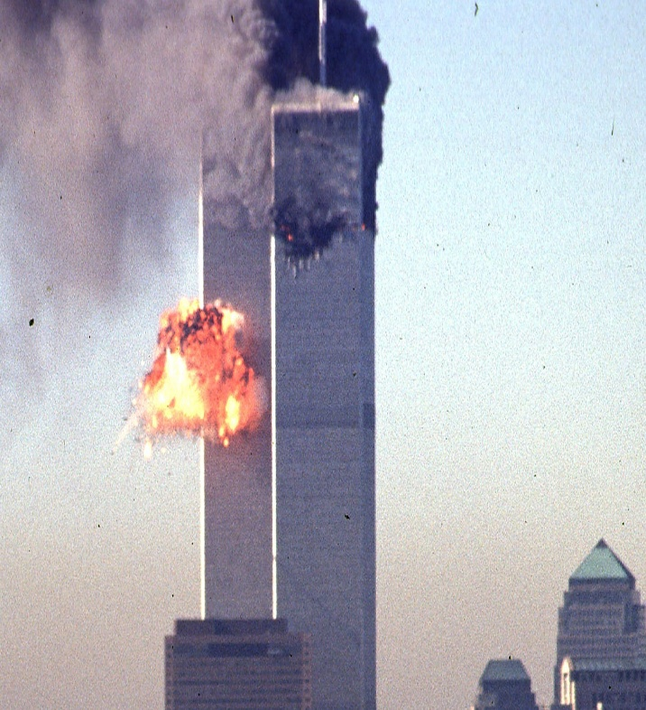
Gevolgen: Veel slachtoffers in Amerika, Westerse oorlog tegen terrorisme (Afghanistan en Irak werden bijvoorbeeld binnengevallen) en polarisatie in de samenleving.
Bron afbeelding: rtl.nl/nieuws/nederland/artikel/4844706/waar-was-jij-toen-het-gebeurde-nine-eleven-aanslag-twin-towers?referrer=https%3A%2F%2Fwww.google.com%2F

Gebeurtenis 2
6 Mei 2002. Moord op Nederlandse politicus Pim Fortuyn.
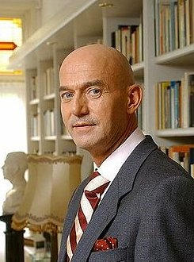
Gevolgen: Er kwam een reusachtige schok in de Nederlandse samenleving en de moord brak de taboes in het Nederlandse debat over immigratie en integratie, en luidde een nieuw tijdperk in van populisme in de Nederlandse politiek.
Bron afbeelding: Wiki Commons

Gebeurtenis 3
Zomer 2007 tot najaar 2011. De Kredietcrisis
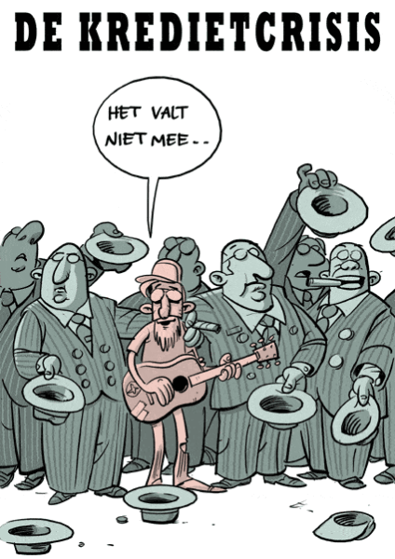
Gevolgen: Wereldwijde crisis. Aandelen verloren hun waarden en mensen konden hun huizen niet meer betalen. Daarnaast gingen allerlei banken failliet.
Bron afbeelding: https://3voor12.vpro.nl/artikelen/hajo-tekent-de-kredietcrisis
Gebeurtenis 4
22 juli 2011. Terroristische aanslagen in Oslo en het Noorse eiland Utøya
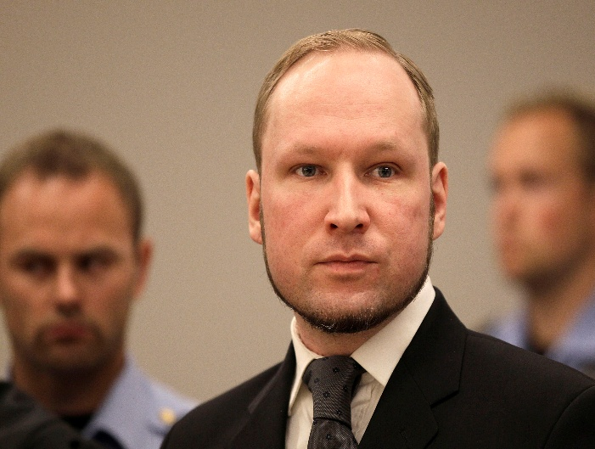
Gevolgen: In de zomer 2011 pleegde Anders Breivink twee terroristische aanslagen in Noorwegen en met als gevolg tientallen doden en honderden gewonden. Er kwamen strengere wapenwetten in Noorwegen en er ontstond een nationaal trauma. Daarnaast kwamen er in de wereld soortgelijke aanslagen die geïnspireerd waren op de ideeën van Breivik.
Bron afbeelding: https://time.com/3963203/anders-breivik-oslo-university/
Gebeurtenis 5
17 juli 2014. Vliegramp MH17
Gevolgen: Een aangeschoten passagiersvliegtuig boven Oekraïne kost het leven aan 298 mensen, onder wie veel Nederlanders. Tevens veel spanningen tussen Rusland en West- Europa.
Bron afbeelding: https://www.parool.nl/nederland/deze-deskundige-onderzocht-de-mh17-toedracht-het-kwam-hard-binnen-om-al-die-doodskisten-te-zien~b4bad14a/?referrer=https%3A%2F%2Fwww.google.com%2F
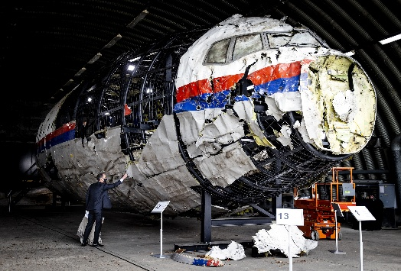
Gebeurtenis 6
12 december 2015. Klimaatakkoord in Parijs
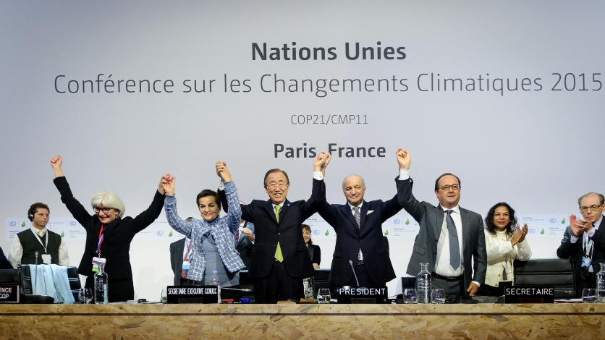
Gevolgen: 195 landen zijn wettelijk verplicht om hun broeikasgassen te verlagen en de opwarming van de aarde tegen te gaan. Daarnaast kreeg duurzame energie in de hele wereld een reusachtige boost.
Bron afbeelding: Wiki Commons

Gebeurtenis 7
14 december 2020. Minister-president Rutte spreekt het land toe over het coronavirus en de lockdown die vanaf 15 december 2020 inging
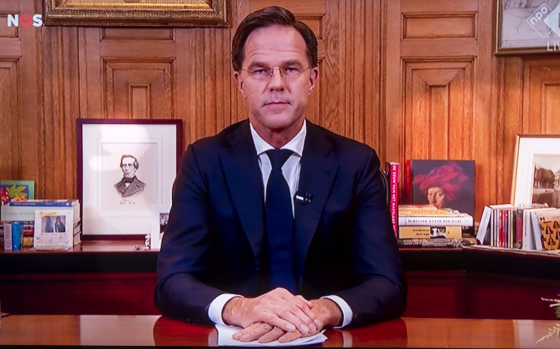
Gevolgen: Nederland ging vanwege het coronavirus (Covid- 19) weken in lockdown. Winkels moesten dicht en contactberoepen werden verboden. Ook gingen scholen dicht en men moest thuis werken.
Bron afbeelding: https://www.villamedia.nl/artikel/kijkcijferrecord-voor-toespraak-premier-rutte-met-aankondiging-hard-lockdown

Gebeurtenis 8
24 Februari 2022. Rusland valt Oekraïne binnen en begint een langdurige oorlog
Gevolgen: Duizenden slachtoffers aan zowel Oekraïense als Russische zijde. Daarnaast grote vluchtelingenstromen en massale stijging van prijzen in de wereld. Ook staat de veiligheid van de wereld op het spel.
Bron afbeelding: cnn.com/2025/08/20/world/why-putin-no-meet-zelensky-analysis-latam-intl
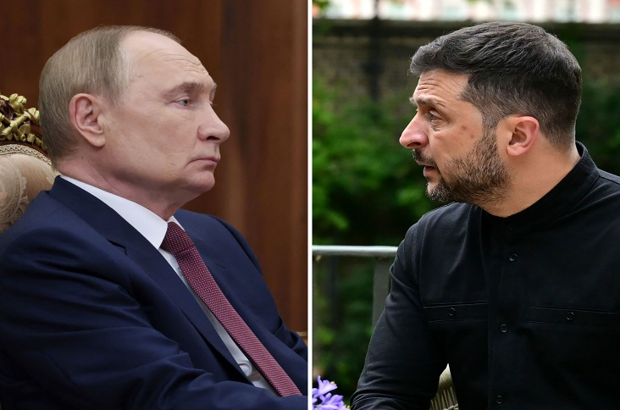
Gebeurtenis 9
7 oktober 2023. Hamas valt vanuit de Gazastrook verschillende doelen in Israël aan
Gevolgen: Duizenden Israëli’s werden gedood en honderden werden gegijzeld. Ook kwam er een allesvernietigende oorlog tussen Israël en Hamas in de Gazastrook. Daarbij is het conflict tussen de Palestijnen en Israëli’s weer op de wereldwijde agenda gekomen. Bovendien is er wereldwijd een groei van antisemitisme (dit als gevolg van heftige Israëlische reactie in de Gazastrook).
Afbeelding bron: Trouw

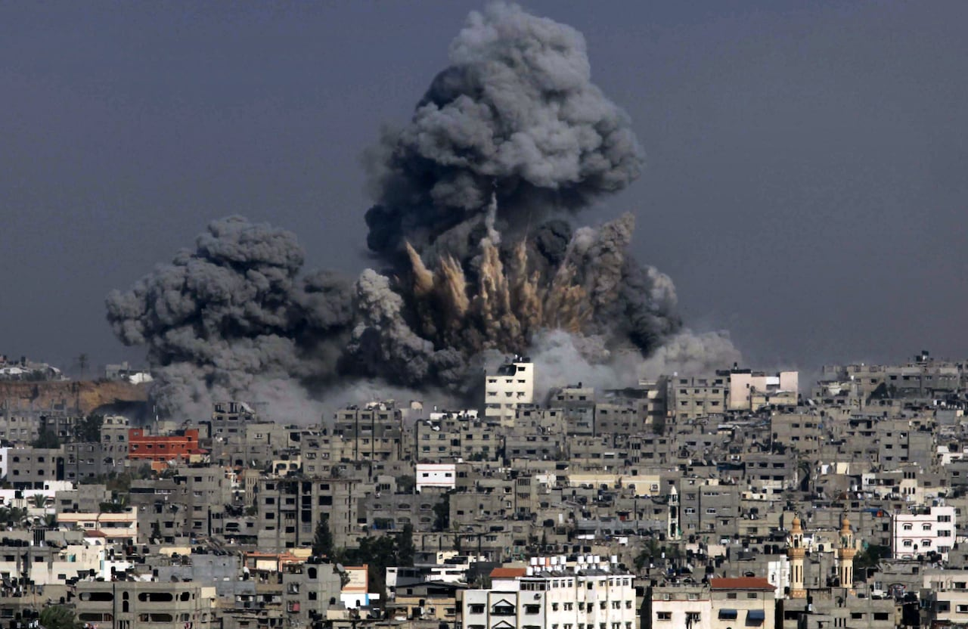

Gebeurtenis 10
28 februari 2026. Amerikaanse en Israëlische bombardementen op Iran

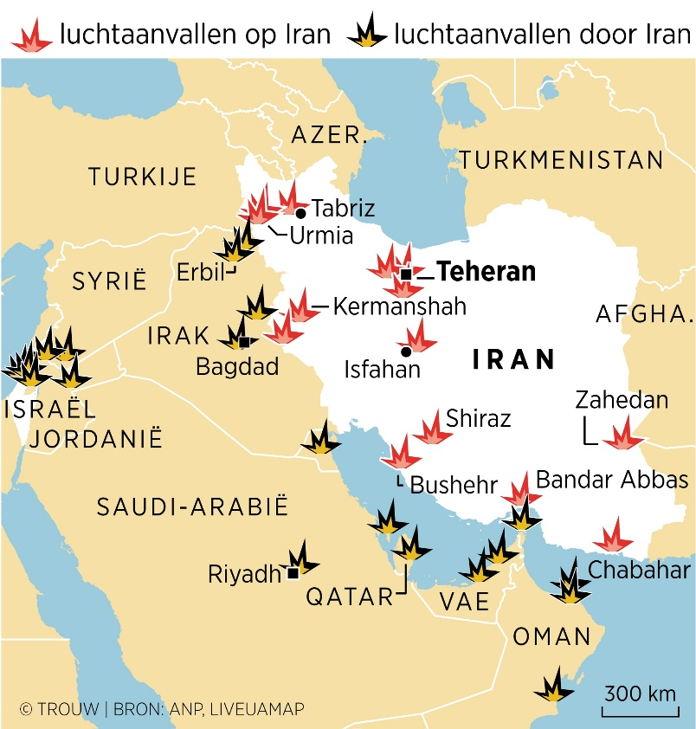
Gevolgen: Door de oorlog is er veel instabiliteit in de Golfregio ontstaan en de Iraanse burgerbevolking heeft zwaar te lijden onder de oorlogshandelingen. Ook zijn er wereldwijze gevolgen zoals hoge energieprijzen en stijgende inflatie.
Bron afbeelding: Trouw

